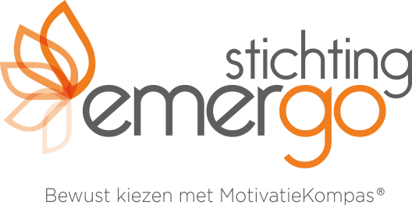

Algemeen jaarverslag van het bestuur van de stichting Emergo over het jaar 2020.

- Bestuurssamenstelling; in 2020 zijn geen wijzigingen opgetreden in de samenstelling en de taakverdeling van het bestuur (Gerrit Jan Hülsenbeck - voorzitter, Anton Philips - penningmeester, Suzy Tan -algemeen bestuurslid en Peter Huwae secretaris). Daarnaast is Hanneke de Koningh adviseur vanuit Motivation Leaders bv.

- Doel van de stichting is zoveel mogelijk jongeren helpen betere keuzen te laten maken voor opleiding respectievelijk beroep met name de minder draagkrachtigen en kinderen van ISK ( Internationale Schakelklassen)-scholen daartoe in de gelegenheid te stellen. Als methodiek wordt het MotivatieKompas gebruikt en als uitvoerders worden de coaches van Motivation Leaders ingezet. Het bewust worden bij de leerlingen van hun intrinsieke motivatie is daarbij een cruciale stap. Het bestuur heeft met Motivation leaders duidelijke afspraken gemaakt over de wijze van samenwerking.

- Dat betekent dat er voor de stichting twee doelen overblijven, in de eerste plaats is dat het verspreiden van het gedachtengoed in de breedste zin van het woord om de doelgroep van bereikte leerlingen te vergroten en in de tweede plaats is dat de zoektocht naar donoren om de activiteiten te kunnen bekostigen. Bijkomende taak is het bewaken en afstemmen van deze beide punten om te voorkomen dat er wel leerlingen zijn en geen financiering of andersom.

- In 2019 waren op bovenstaande punten al flinke stappen gezet in de samenwerking met Motivation Leaders bv en dit jaar zijn de afspraken op enkele kleine punten aangepast.

- Wat de verspreiding van het gedachtengoed betreft is allereerst een vernieuwd projectplan 2019-2022 opgesteld en hebben we de site van de stichting aangepast https://www.stichtingemergo.nl/. Het was evenzeer de bedoeling om via lezingen meer bekendheid te geven aan ons werk. Zo was Motivation Leaders in februari nog wel aanwezig op het landelijk decanencongres, maar na maart 2020 zijn de meeste congressen vanwege de coronacrisis van de agenda gehaald. Ook via de media proberen we de missie van Emergo naar voren te brengen. Zo stond Anton Philips op 7 april met een groot artikel in de Telegraaf. Verder hebben we gevraagd om meer aandacht aan intrinsieke motivatie te besteden in het nieuw te ontwikkelen curriculum voor basis- en voortgezet onderwijs. Deze ontwikkeling is ook door corona flink vertraagd.

- Fondsenwerving is het andere speerpunt. Dankzij de verkregen ANBI status (algemeen nut beogende instellingen) en een nieuwe informatiebrochure inclusief projectplan is in 2020 in totaal € 119.000,- ontvangen. We streven er naar dat er ook volgend jaar een groei in de beschikbare middelen zal plaats vinden.

- In het kalenderjaar 2020 zijn in totaal, ondanks de coronamaatregelen nog 4 projecten uitgevoerd, waarbij in totaal 94 leerlingen zijn betrokken. Voor 3 andere grotere projecten, met in totaal 169 leerlingen is financiering toegezegd, maar is de uitvoering door corona vertraagd. De uitvoering zal zodra het weer mogelijk is worden afgerond. Voor 2021 staan al weer 7 nieuwe projecten op het programma. De 10 verschillende donoren van dit kalenderjaar hebben een tussentijd bericht ontvangen over de bestemming van hun giften.

- De leden van ons Comité van Aanbeveling zijn Alexander Rinnooy Kan, Jaap Smit, Jeanne Specht Grijp, Barbara Baarsma en Rahma el Mouwen. Het plan om een ontmoeting te organiseren tussen CvA en het Emergo bestuur is, ook weer door corona, helaas nog niet gelukt.

Almere, januari 2021

